山东海瑞特生物工程有限公司
年产 10000 吨谷朊粉和年产 33000 吨小麦淀
粉及淀粉废液综合利用项目

公众参与说明

实施单位：山东海瑞特生物工程有限公司

二〇二三年十二月

1 项目名称变更说明
我单位年产 10000 吨谷朊粉和年产 33000 吨小麦淀粉及淀粉废液 综合利用项目开始做环评时项目名称为山东海瑞特生物工程有限公 司年产 5 万吨非粮饲料资源开发利用升级改造项目，项目实际建设内 容为年产 10000 吨谷朊粉和年产 33000 吨小麦淀粉及淀粉废液综合利 用项目，并且项目已经按照《环境影响评价公众参与办法》进行了公 示，后期该项目变更为年产 10000 吨谷朊粉和年产 33000 吨小麦淀粉 及淀粉废液综合利用项目，项目备案编号及建设内容均未发生变化， 属于同一个项目，因此网络公示及报纸公示项目名称为山东海瑞特生
物工程有限公司年产 5 万吨非粮饲料资源开发利用升级改造项目。
2 概述
根据《中华人民共和国环境影响评价法》《环境影响评价公众参 与办法》等相关规定，我公司对“ 山东海瑞特生物工程有限公司年产 5 万吨非粮饲料资源开发利用升级改造项目” 开展了环境影响评价公
众参与工作。公众参与工作开展期间得到了广大群众的支持。
3 首次环境影响评价信息公开情况
3. 1 公开内容及日期
本项目确定环境影响评价单位—德州市环境保护科学研究所有 限公司 7 日内，在德州市环境保护科学研究所有限公司网站上进行了 第一次信息公示。公示日期：2023 年 5 月 18 日至 2023 年 5 月 31 日。
主要公开内容包括：
建设项目名称及概况、建设单位名称及联系方式，承担评价工作

的环境影响评价机构的名称及联系方式，环境影响评价的工作程序和
主要工作内容、征求工作意见的主要事项、公众提出意见的主要方式。
本次公示符合《环境影响评价公众参与办法》的要求。
3.2 公开方式
3.2.1 网络
本项目第一次公示为使更多的公众了解到项目信息，在德州市环
境保护科学研究所有限公司网站公示
网络公示时间：2023 年 5 月 18 日至 2023 年 5 月 31 日
网址：http://www.dzhbkys.cn/index.php/content/1645

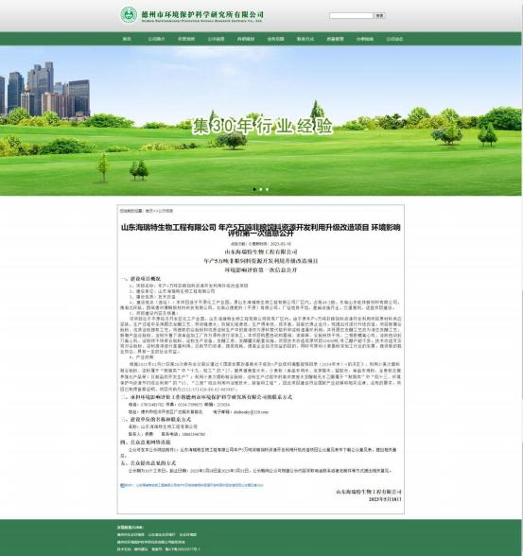
项目第一次网络公示截图
3.2.2 其他
无。
3.3 公众意见情况
公示期间未收到公众意见。
4 征求意见稿公示情况
4. 1 公示内容及时限

本项目在环评报告完成后又制定了环评报告（征求意见稿），并 于 2023 年 9 月 25 日在德州市环境保护科学研究所有限公司网站进行 了环境影响评价公众参与第二次公示，并将环评报告书（征求意见稿）
进行了公示。
公示内容包括：环境影响报告书征求意见稿全文的网络链接及查 阅纸质报告书的方式和途径、征求意见的公众范围、公众意见表的网
络链接、公众提出意见的方式和途径、公众提出意见的起止时间。
公示时限 10 个工作日，本次公示符合《环境影响评价公众参与
办法》第十条的要求。
4.2 公示方式
4.2.1 网络
本项目第二次公示为使更多的公众了解到项目信息，选择德州市
环境保护科学研究所有限公司网站。
网络公示时间：2023 年 9 月 14 日至 9 月 28 日
网址：http://www.dzhbkys.cn/index.php/content/1646

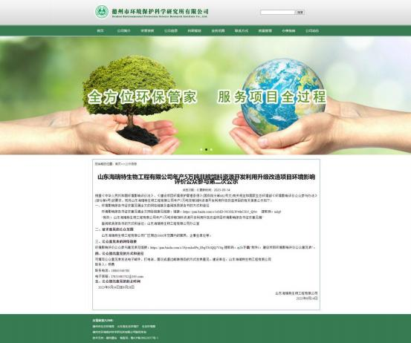
项目第二次公示网络截图
4.2.2 报纸
本项目公示为使更多的公众了解到项目信息，选择国际商报
（INTERNATIONAL BUSINESS DAILY）在第二次公示期间进行两
次公示，报纸日期为 2023.09. 15 和 2023.09.18。

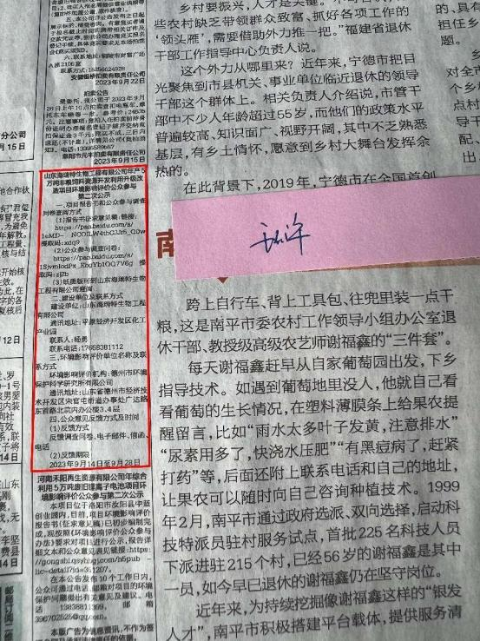
报纸二次公示 2023.09.15

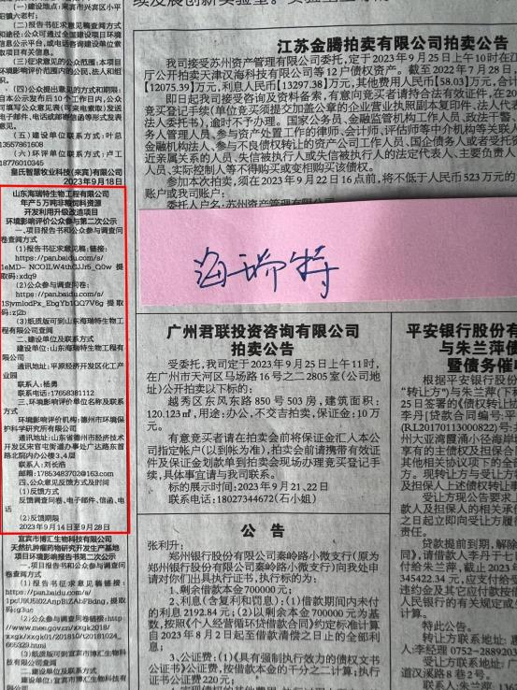
报纸二次公示 2023.09.18
4.2.3 张贴

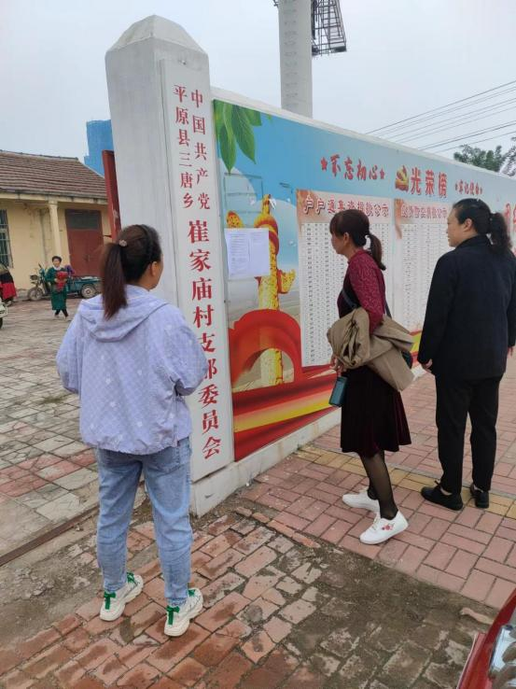

崔家庙村第二次公示

以上内容仅为本文档的试下载部分，为可阅读页数的一半内容。如要下载或阅读全文，请访问：https://d.book118.com/995323000010011112

